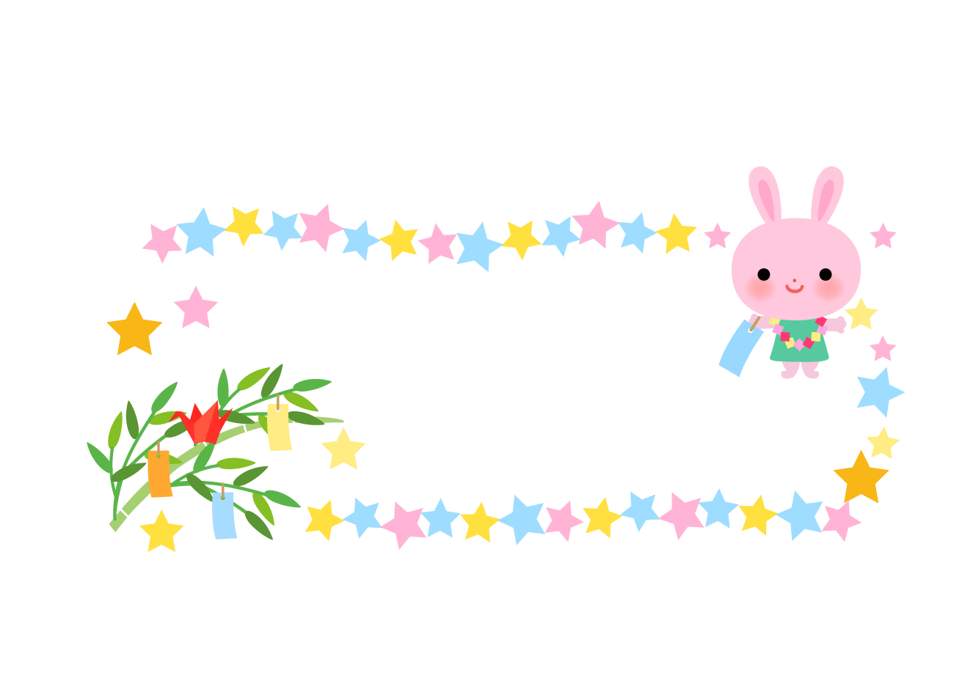
遊びませんか？
保育園で一緒に
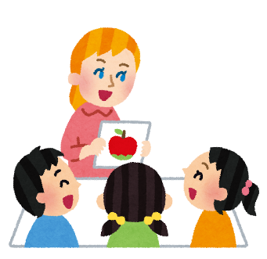


豊玉北えほん保育園
☎03-6914-8196
＊ご希望の方は園にご連絡ください。（10時～16時）
＊お子さまの年齢に合わせてクラスの参加となります。
（上記イングリッシュタイムの時間は0.1歳の時間です。）
＊１クラスの参加は親子２組までとなります。
（離乳食相談会の参加は３組までです）
離乳食相談会
日程：7月７日（火）11:45～12:00
2８日（火）10:45～11:00

英語講師と一緒に歌ったり、簡単な単語を学びます。楽しく英語に触れ合える時間です。

園で実際に提供している離乳食の試食ができます。
試食は大人の方のみで、お子さまへの提供はありません。

イングリッシュタイム体験
日程：7月13日（月）・27日（月）
10:00～10:15

【7月のイベントのご案内】
保育園で一緒に遊んだり、異文化に触れる“イングリッシュタイム”やお楽しみ会などのイベントへの参加を募集しています。
また離乳食相談会では、保育園栄養士と「初期食～中期食～後期食」の食形態の違いを見ながら、味わってみたり食事についてのお困りごとなどを気軽にお話ししたりしてみませんか？
なお、園見学をご希望の場合は、同じ日にご案内できますので、お申込みの際にお伝えください。皆様の参加をお待ちしています！

